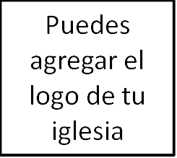
Seminarios Básicos—El temor al hombre
Clase 6: Panel—Creciendo y viviendo en
el temor del Señor

Panelistas:

Preguntas para cada uno de los panelistas:

- ¿Cómo tiendes a luchar con el temor al hombre?—3 categorías que hemos visto: El miedo al daño físico, el miedo al rechazo y el miedo a la exposición.

- ¿Cómo tratas de vivir en el temor del Señor? ¿Cómo te arrepientes del temor al hombre en tu vida?

- ¿De qué manera has visto que tu pecado te afecta a ti y a los que te rodean?

- ¿De qué manera ves al mundo, la carne y al diablo animándote a temer más al hombre que a Dios?

- ¿De qué manera ves que el orgullo contribuye a tener una visión errada de los demás y de ti mismo? ¿Qué haces para revestirte de humildad, especialmente en lo que respecta a tu relación con las opiniones de otros?

